AULA 97: Refatorando o POST
Aqui vamos trazer o mesmo conceito do custom hook que fizemos anteriormente e seguiremos com:
- Utilizar o mesmo custom hook para incluir uma etapa de POST
- Vamos criar um useEffect que mapeia uma outra mudança de estado
- Após ela executar que vamos realizar a adição do produto.
Vamos para a prática, e para começarmos temos que definir as nossas variáveis para armazenarmos os novas valores que vamos observar.
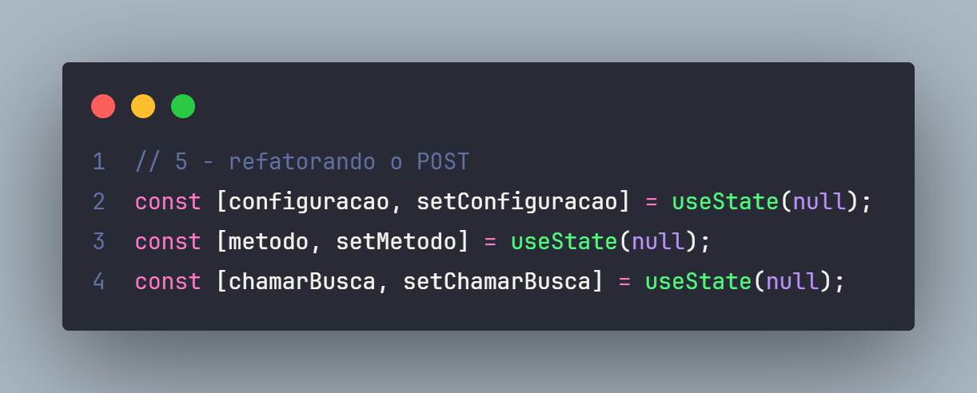
Temos então as variáveis:
- Que recebe a configuração do POST, como method, headers e body. O padrão do valor inicial será NULL.
- Que recebe e guarda o método. O decorrer do código vamos entender melhor.
- Que faz um “GET” automático. Também vamos entender melhor no decorrer do código.
Feito isso, vamos para o primeiro passo, uma “função” condicional que apenas configura o POST. Veja o código a seguir:
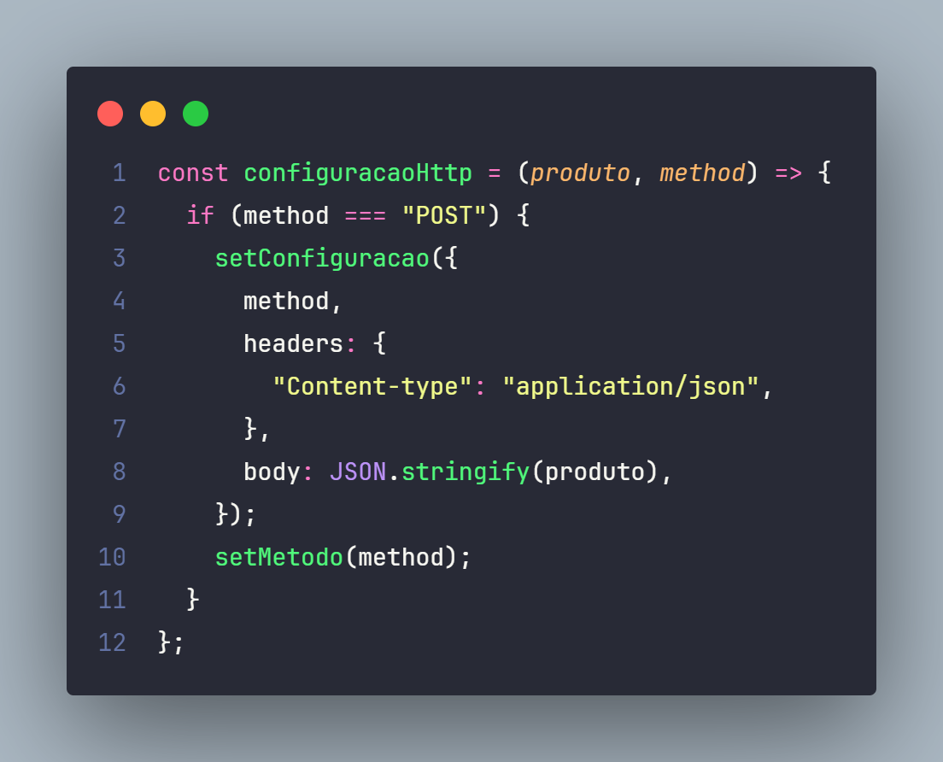
- Linha 1: criamos a nossa função configuraçãoHttp, nada mais é que uma configuração para o que chamamos de request, quando enviarmos a requisição o nosso método já está pronto e configurado.
Como parâmetro passamos dois valores que serão enviados “por fora” em App.jsx. Basicamente será o nosso produto (como objeto) e o método (como string).
- Linha 2: temos a maldição da condição, aonde se o valor de method for idêntico a string o código continua.
- Linha 3: chamamos o setConfiguracao para alterar o estado do state, para receber as configurações do POST
- Linha 4: o method na configuração consegue se indentar com o method passado por fora. Mas isso só funciona se os dois tiverem o mesmo nome.
- Linha 5 a 7: configuração do headers, de forma que diga ao servidor que arquivo estamos enviado.
- Linha 8: em body transformamos o produto enviado em forma de objeto JavaScritp, para um objeto em JSON, ou uma string JSON.
- Linha 10: chamamos o setMetodo e armazenamos o method que é passado por fora.
Pronto, agora que montamos a nossa função que apenas configura o POST, aqui ela não executa nada no nosso código, vamos continuar para a interação que realiza o POST:
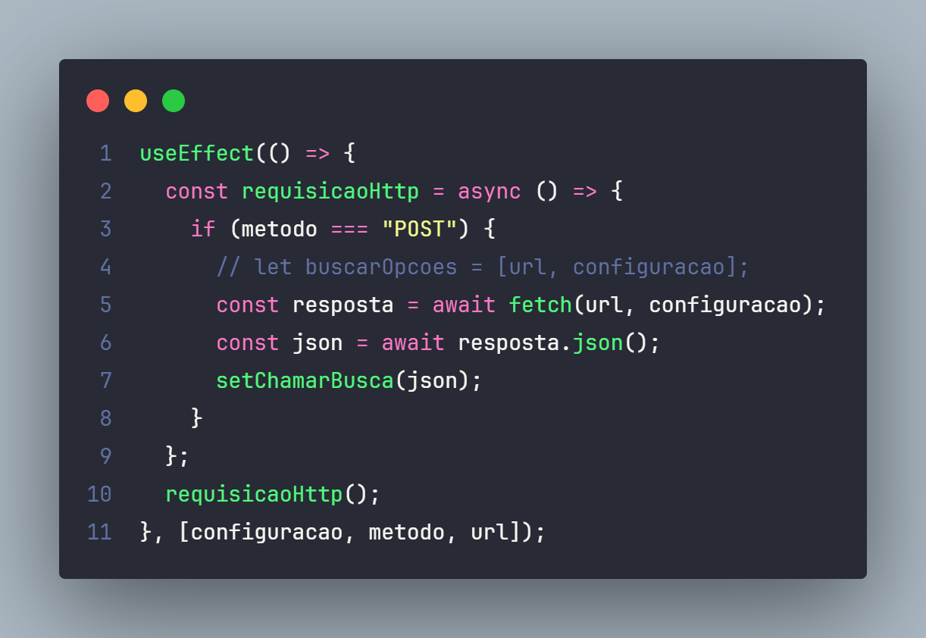
Nesse código eu separo a responsabilidade, anteriormente o código fazia “automaticamente” POST/GET, agora vamos focar em fazer o POST e apenas ele:
- Linha 2: crio a função com requisicaoHttp, com o nome tão descritivo ela será responsável pela requisição ao servidor, no caráter de realizar o POST.
Também temos o método async no código, que faz com que esse trecho seja executado mesmo que tenham outros processos acontecendo. Ou seja, uma função assíncrona.
- Linha 3: condição para executar o código, como vimos anteriormente.
- Linha 5: criamos uma variável para fazer uma busca na API, porém quando passamos o parâmetro url e configuracao estamos realizando um POST na API.
Ex:
fetch(url) // Essa ação apenas faz um GET (padrão)
fectch(url, config) // Por meio de config passamos o endereço (url) e o método que é o POST
- Linha 6 e 7: aqui transformamos a resposta do nosso fecth em um objeto JavaScript, esse objeto é consumido por setChamarBusca que dispara a ação do GET, mas isso acontece mais para frente no código.
- Linha 10: chamamos a função após o término dela, mas por quê? Simples, a função ela é montada e logo em seguida precisamos “ativar”, então chamamos ela por fora após a sua montagem, e assim o React consegue executá-la.
- Linha 11: como todo o useEffect, precisamos passar as dependências, ou seja, os valores a serem observados para ativar a função novamente.
Estamos passando configuracao, metodo e url, sabendo que metodo e url são “fixos”, mas precisamos passar caso mudem de alguma forma. E configuracao é o valor que sempre irá mudar, pois toda vez que enviamos um valor pelo formulário, é esse state que recebe o valor e faz a configuração para o envio, então todas as vezes que ele receber um novo produto, ele dispara esse useState.
Feito isso é hora de realizar o GET para atualizar a nossa listagem, pense assim quando fazemos o POST temos a resposta do servidor, seria “meio que um GET”, mas estamos usando essa resposta para disparar o gatilho do GET.
O intuído aqui é separar as responsabilidades, invés de um código fazer o POST e aproveitar a resposta do servidor para usar como um GET, vamos fazer assim “aqui nesse bloco é apenas POST, no outro bloco é apenas GET”. Assim podemos fazer manutenções futuras que envolvam os métodos de maneira que um não afete o outro. Vamos então ao código:
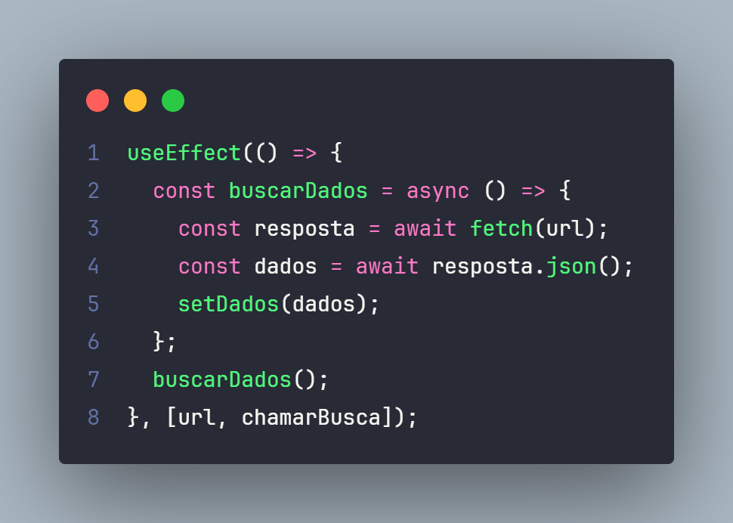

Aqui temos outro useEffect, e como o outro também usamos o async para que seja carregada sem maiores problemas em relação ao restante do código. E vamos compreende-lo:
- Linha 3: diferentemente do useEffect anterior, aqui passamos apenas url como parâmetro em fetch, então faremos apenas um GET na API, ou seja, estamos apenas consultando o que tem nela.
- Linha 4: essa consulta feita vamos transformar em um objeto JavaScript com .json().
- Linha 5: esse objeto é alimentado em setDados, lembrando que o estado dados é exportado como objeto para ser usado no App.jsx.
- Linha 7: como no useEffect anterior chamamos a função após a montagem dela, e assim conseguimos executar.
- Linha 8: as dependências dele são, url, apenas para garantir a consulta, já que não será alterado. E chamarBusca, digamos que essa dependência é oque irá ativar o GET que estamos fazendo nesse bloco. Todas as vezes que setChamarBuscar recebe um novo valor, o estado chamarBusca é alterado e assim conseguimos executar esse bloco.
Para finalizar o nosso código precisamos exportar outra informação para que possamos passar alguma coisa “por fora”.
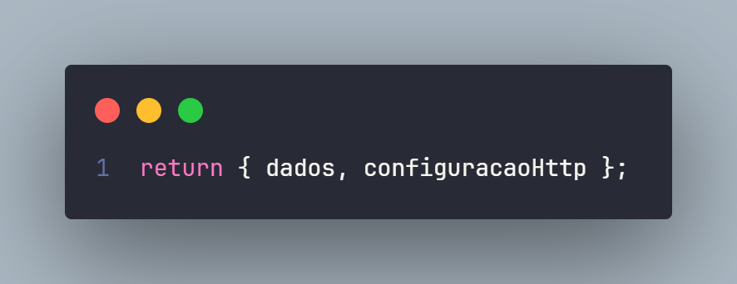
Como dito no inicio, configuracaoHttp recebe dois valores que são passados por fora, produto e também o método. Vejamos como faremos em App.jsx:
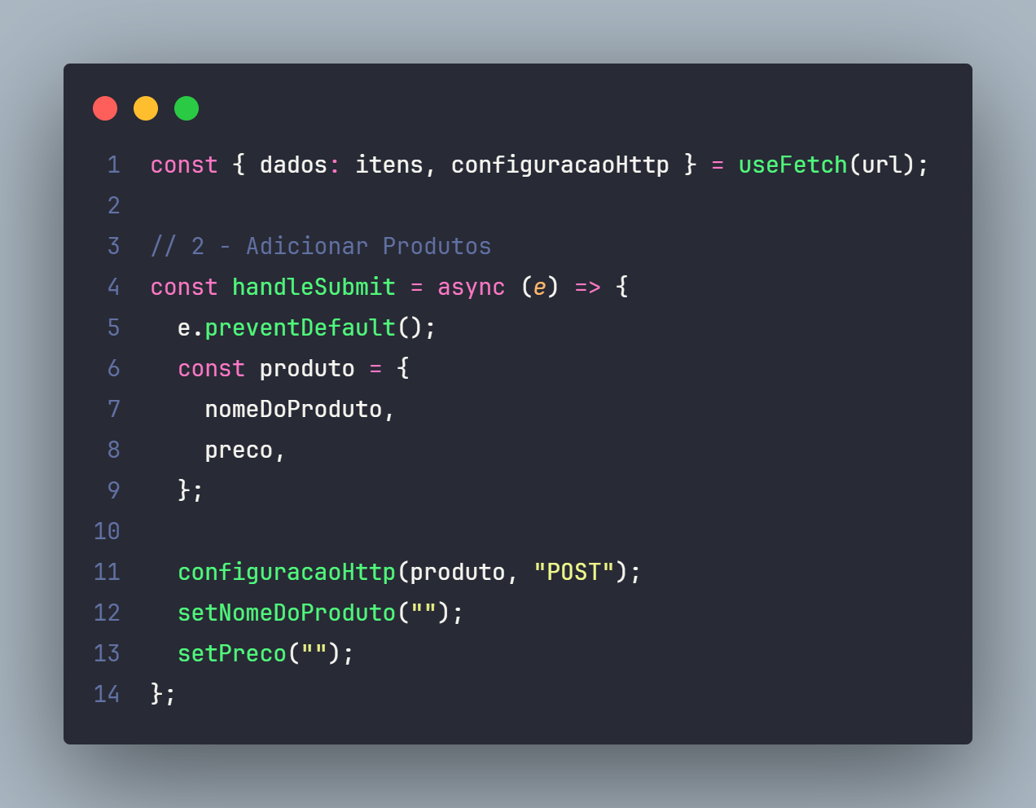
E como podemos ver, assim que handleSubmit é executadas estamos executando configuracaoHttp passando os parâmetros produto e “POST”, e vai ser assim que passamos esses dados “por fora”.

AULA 98: Estado de Loading
É normal quando acessamos um site haja um intervalo de tempo que tenha um carregamento entre a requisição e o recebimento da resposta. E com isso podemos ver alguma interação que demonstre esse estado de “loading” em tela.
Vamos fazer isso no nosso cutom hook também, e aprender a identificar quando inicia e começa um estado de carregamento.
Vamos ao código então:
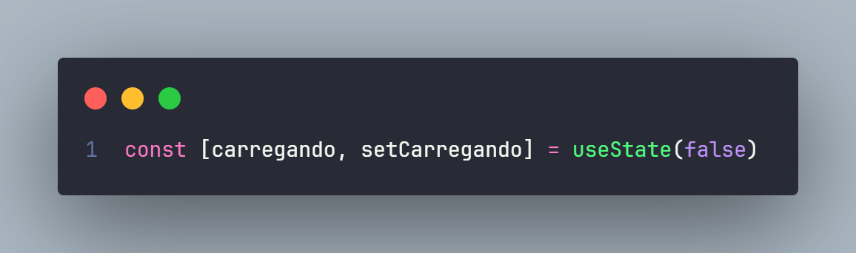Criamos aqui uma variável que terá como valor inicial um tipo booleano. E agora vamos acionar o setCarregamento em nosso useEffect que realizar o GET, já que é responsável por pegar as informações da API, ou seja, ele solicita e esperar a resposta. Então é ai que vamos colocar nosso estado de “loading”. Vejamos no código:
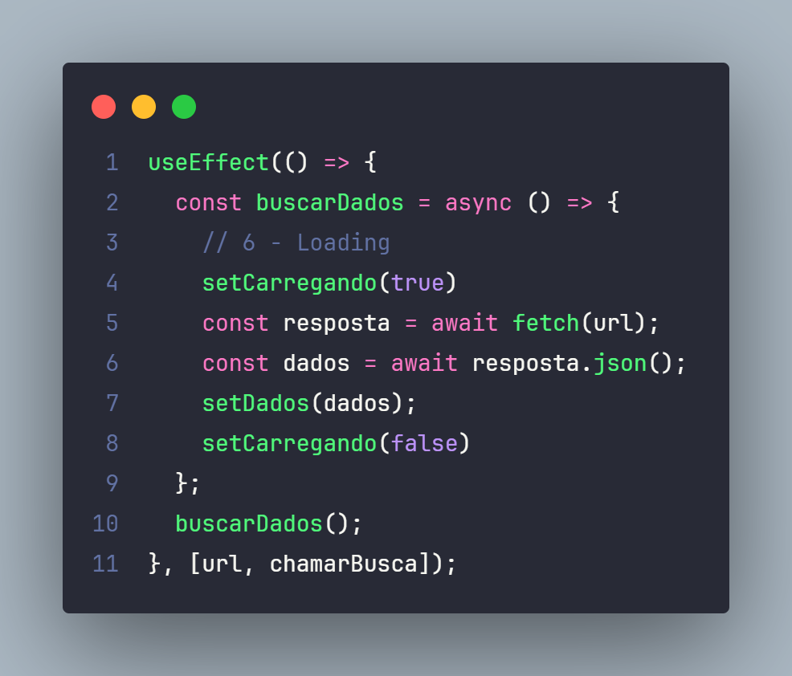
Aqui aproveitamos que o código usa await para sinalizar que haverá uma esperar para a obtenção da informação e o andamento do código, então colocamos o setCarregamento antes disso, e depois que o dado é obtido.
E por último, vamos exportar, já que o ideal desse estado é a sua visualização em tela:
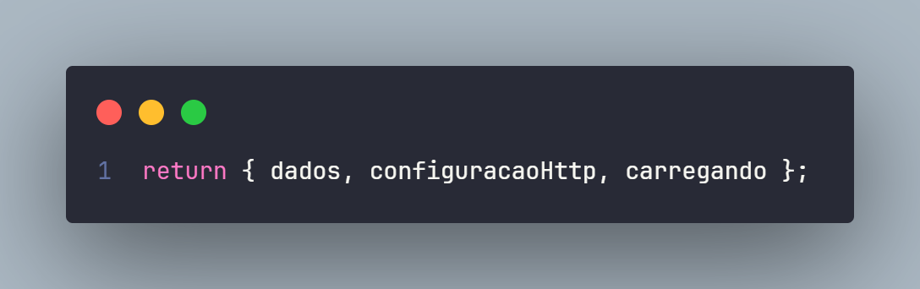
Vamos agora em App.jsx e acionar o nosso estado de carregamento, junto dos outros estados que estão presentes:
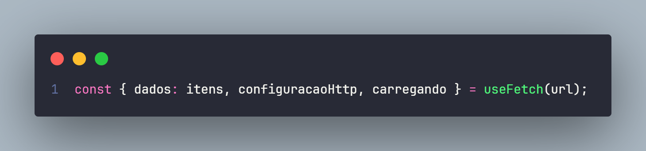
Certo, o estado foi passado e agora precisamos mostrar ele na tela. Vamos fazer isso justamente na nossa lista, já que é nela que as informações carregadas são mostradas. Vamos fazer assim:
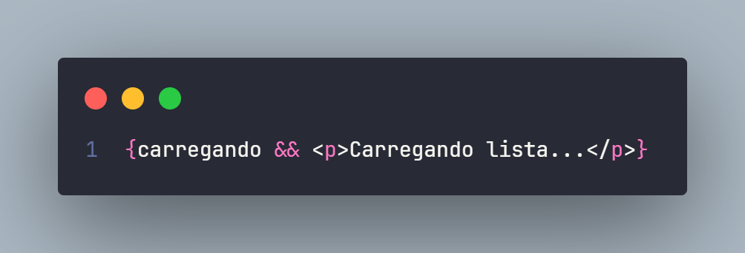
Graças ao operador && que só executa quando os dois lados forem TRUE, podemos usar ele para mostrar algum texto na tela. Lembre que no código anterior, os valores desse estados são do tipo booleano, e o operador lógico apenas executa quando for TRUE. Entenda que o texto envolvido na tag <p> já é TRUE, então o operador && aguarda outro TRUE para o mostrar em tela.
Bom mas aqui temos outro problema, como nossa API está no nosso computador e não de fato em um link externo, o carregamento dos dados e da lista é instantâneo, o que vai impossibilitar a exeibição da mensagem. Podemos então contornar a situação, alterando os padrões de rede no console do navegador, observe na imagem:
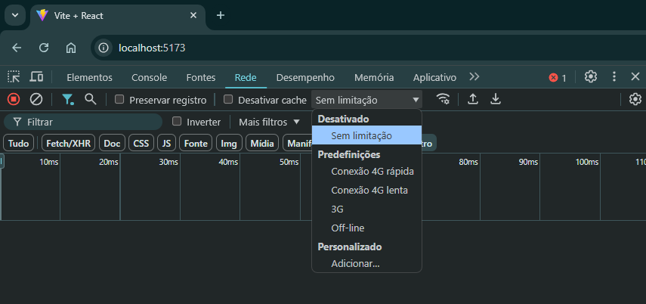
Vamos alterar a limitação para “conexão 4G lenta” ou “3G” para simular uma internet com uma conexão abaixo do esperado e assim mostrar nosso estado de carregamento.
Podemos realizar o teste de duas formas, apenas pressionando F5 para que seja feito um recarregamento da página e assim também da lista, ou até mesmo um envio de um novo item. Nos dois casos, o resultado deve ser o seguinte:
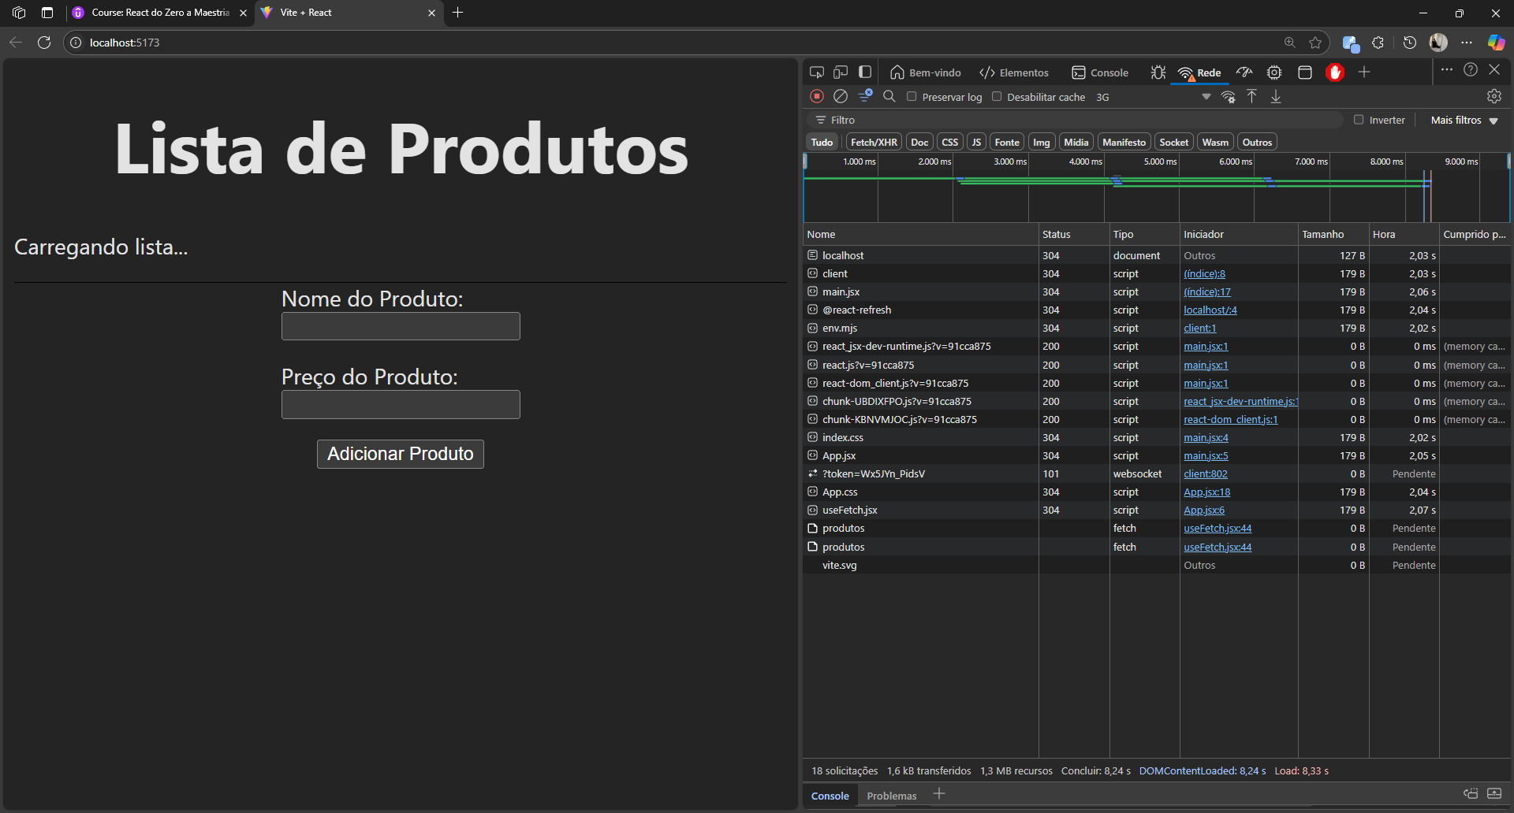

AULA 99: Loading no POST
Vamos fazer o mesmo processo, mas agora em POST para evitar que o usuário envie mais de uma vez o mesmo dado e assim realizando múltiplas requisições idênticas que pode gerar erros de resposta do servidor , API ou do carregamento da nossa listagem.
É bem simples essa alteração, basta acompanhar o código abaixo:
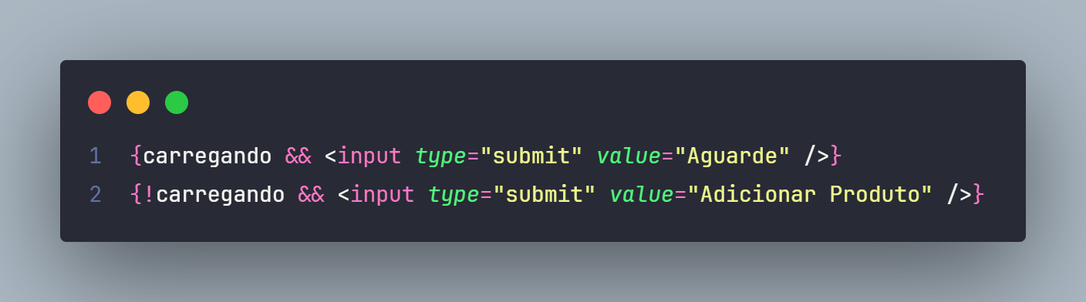
Basicamente estamos usando o operador && para imprimir o botão na tela, mas com diferentes situações.
- Se o carregando for TRUE, vamos imprimir “aguarde”
- Se o carregando for a NEGAÇÃO, ou seja, o valor ao contrário vamos imprimir “Adicionar Produto”
Nas duas situações teremos o botão impresso na tela, e ao fazer o envio o botão em tela terá uma mensagem diferente.

AULA 100: Tratando ERROS

